**RAPPORT DE SEANCE DU 12/02/20 :**

* **Montage du pistolet**

Après avoir récupéré un pistolet Nerf utilisé pour un projet des années précédentes, je l’ai ouvert pour constater ce qu’il restait à l’intérieur. Il y avait encore des composants électroniques et des fils que j’ai dû enlever pour dégager de la place. Ensuite, j’ai décomposé certaines parties du pistolet pour voir si on pouvait passer des fils à l’intérieur. Un problème vient de la gâchette car elle ne fonctionnait pas correctement. Pour la réparer, j’ai dévissé toute la partie utile à la gâchette pour la remonter correctement. Cet élément est un point important de notre montage car on souhaite incorporer le bouton pour appuyer sur le laser à ce système, de telle sorte que lorsqu’on appuie sur la gâchette, le laser s’allume bien. Pour l’instant, une partie seulement de la gâchette fonctionne correctement et j’ai trouvé l’endroit où positionner le bouton. Si le système bouton + gâchette ne marche pas, il reste deux solutions : la première est d’essayer avec le bouton qui permet de débloquer la gâchette, la seconde de fixer le bouton du laser pour pouvoir appuyer directement dessus.

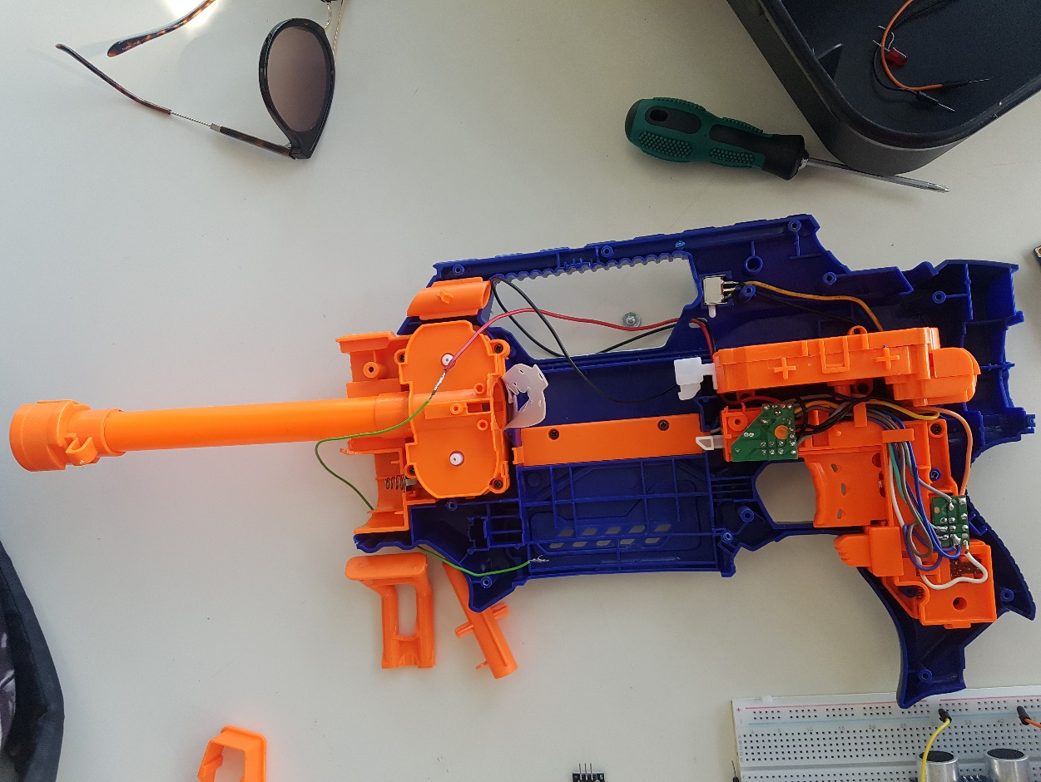

Gâchette

Composants électroniques enlevés

Bouton qui débloque la gâchette